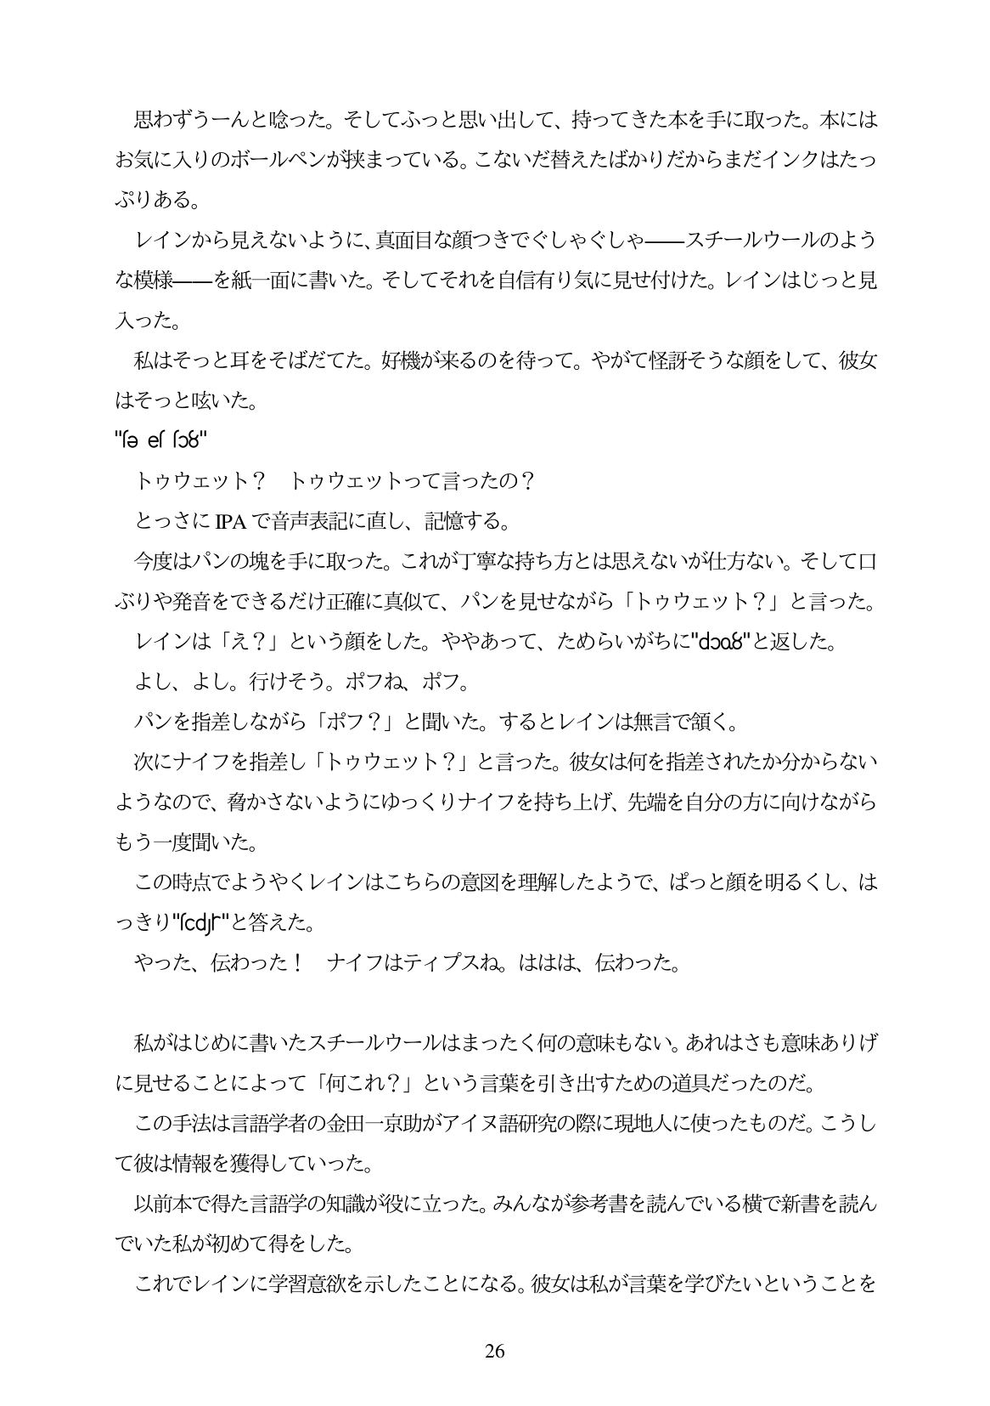

思わずうーんと喰った。そしてふっと思い出して、持ってきた本を手に取った。本には お気に入りのボールペンが映まっている。こないだ替えたばかりだからまだインクはたつ ぶりある。 レインから見えないように、真面目な顔つきでぐしやぐしやースチールウールのよう な模様ーを紙一面に書いた。そしてそれを自信有り気に見せ付けた。レインはじっと見 入つた。 私はそっと耳をそばだてた。好機が来るのを待って。やがて怪設府そうな顔をして、彼女 はそっと唆いた。 "sƏ es so8" トウウェット? トウウェットって言ったの? とっさにIPAで音声表記に直し、記憶する。 今度はパンの塊を手に取った。これが丁寧な持ち方とは思えないが仕方ない。そして ぶりや発音をできるだけ正確に真似て、パンを見せながら「トウウェット?」と言った。 レインは「え?」という顔をした。ややあって、ためらいがちに"doo8"と返した。 よし、よし。行けそう。ポフね、ポフ。 パンを指差しながら「ポフ?」と聞いた。するとレインは無言で領く。 次にナイフを指差し「トウウェット?」と言った。彼女は何を指差されたか分からない ようなので、脅かさないようにゆっくりナイフを持ち上げ、先端を自分の方に向けながら もう一度聞いた。 この時点でようやくレインはこちらの意図を理解したようで、ばっと顔を明るくし、は っきり"cdr"と答えた。 やった、伝わった! ナイフはティプスね。ははは、伝わった。

私がはじめに書いたスチールウールはまったく何の意味もない。あれはさも意味ありげ に見せることによって「何これ?」という言葉を引き出すための道具だったのだ。 この手法は言語学者の金田一京助がアイヌ語研究の際に現地人に使ったものだ。こうし て彼は情報を獲得していった。 以前本で得た言語学の知識が役に立った。みんなが参考書を読んでいる横で新書を読ん でいた私が初めて得をした。 これでレインに学習意欲を示したことになる。彼女は私が言葉を学びたいということを

26